**МИНОБРНАУКИ РОССИИ**

**Федеральное государственное автономное образовательное  
 учреждение высшего образования   
«Южный федеральный университет»**

**Институт высоких технологий и пьезотехники**



**Кафедра информационных и**

**измерительных технологий**

**Направление: 09.03.03 "Прикладная информатика"**

**ОТЧЕТ ПО ЛАБОРАТОРНОЙ РАБОТЕ №15**

**по дисциплине "Программирование в среде VBA"**

**«Выполнение матричных операций. Программа аутентификации пользователя»**

**Вариант 26**

Выполнил студент группы 4.7

Хамадов К.К.

Принял

Бычков А.А.

**Ростов-на-Дону**

**2023**

**Цель:** научиться работать с матрицами в VBA, изучить возможности аутентификации пользователей.

**Ход работы:**

Сперва создадим модуль и напишем в нём операции для вычисления произведения матрицы на вектор. Это вариант 5 из 7.

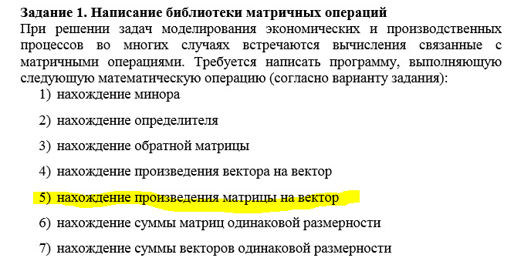

**Рисунок 1** – вариант задания

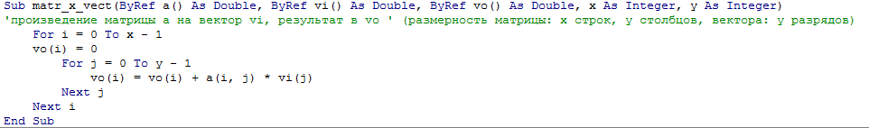

**Рисунок 2** – процедура произведения

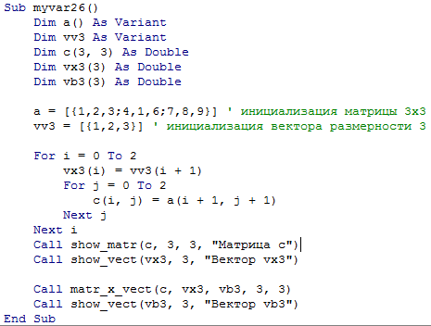

**Рисунок 3** – основной код

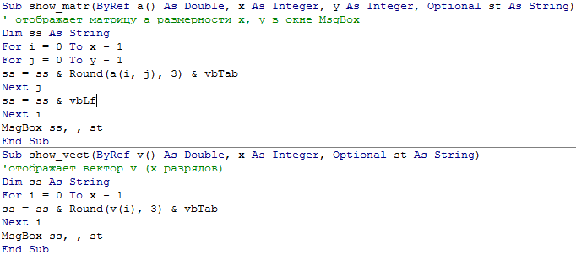

**Рисунок 4** – код для отображения матриц и векторов

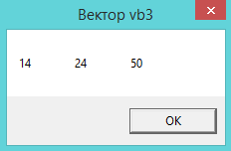

**Рисунок 5** – результат работы программы

Далее напишем программу аутентификации пользователей. Её целью будет выполнение нескольких задач:

1) Задание пользовательского пароля;

2) Сохранение пароля в защищенном виде;

3) Проверка на соответствие логина и пароля.

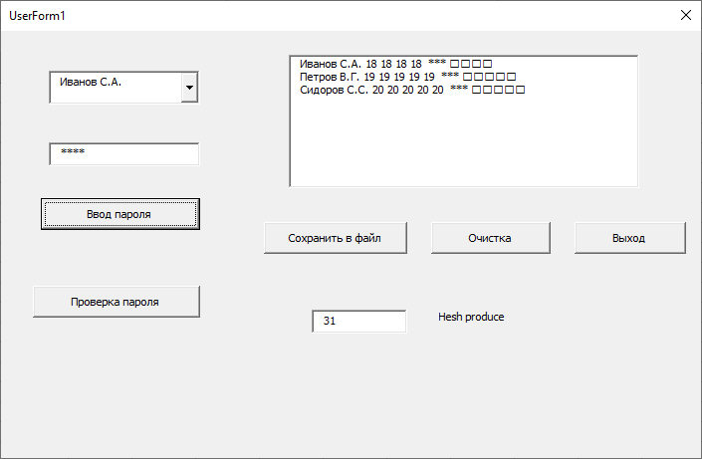

**Рисунок 6** – внешний вид формы

Для последнего способа поставим кнопку. Во-первых, создадим новый

модуль и напишем в нём копию процедуры 1-го способа. Во-вторых, создадим саму кнопку и укажем ей в качестве макроса новую процедуру.

**Рисунок 7** – код для установки пароля

**Вывод:** в ходе лабораторной работы мною были написаны программы для выполнения операций с матрицами и аутентификации пользователей.